Gliwice, 12.09.2018 r.

Teoria Przestrzeni Danych   
i Algorytmów

Symulator ekosystemu stacji paliw

Sekcja:  
Marcin Gurbiel  
Bartosz Kowalski

1. Temat pracy

Tematem projektu było kontynuacja tematyki realizowanej podczas projektu z przedmiotu HDiSED. W ramach kontynuacji należy rozbudować poprzednio realizowany projekt o nowe funkcjonalności i dokonać poprawy ewentualnych elementów niedopracowanych podczas poprzedniej implementacji. Możliwe jest również wykonanie nowej implementacji w innym środowisku lub wykorzystującej inne narzędzia i biblioteki.

W ramach pracy zdecydowaliśmy się na wykonanie nowej implementacji symulatora w ramach platformy .NET Core oraz na wprowadzenie usprawnień w stosunku do poprzedniej implementacji, takich jak przechowywanie i prezentacja danych.

1. Analiza

Każda stacja paliw jest wyposażona w kilka zbiorników, w których przechowywane jest paliwo, aż do momentu jego sprzedaży w dystrybutorach. Zbiorniki paliwa uzupełniane są cyklicznie w ramach dostaw przez cysterny z punktów zwanych terminalami. Należy symulować rzeczywistą sieć stacji paliw (dostawy, sprzedaż) oraz sytuacje anormalne jak na przykład: kradzież paliwa podczas dostawy, kradzież paliwa ze stacji przez klienta, wyciek paliwa ze zbiornika czy wyciek paliwa z orurowania.

1. Specyfikacja wewnętrzna

Symulator został napisany w języku C# z wykorzystaniem platformy .NET Core, pozwalającej uruchamiać aplikacje w wielu systemach. Aplikacja została podzielona na dwie główne części:

* Symulator - odpowiedzialny za logikę związaną z symulacją, zapis informacji do bazy danych oraz wysyłaniem zdarzeń związanych z pracą symulatora,
* Widok - odpowiedzialny za przetwarzanie i wyświetlanie danych otrzymanych ze zdarzeń publikowanych przez symulator

Do przechowywania danych wykorzystujemy dokumentową bazę danych Elasticsearch, a do propagacji zdarzeń wykorzystujemy szynę danych Apache Kafka.

Aby móc uruchomić aplikacje lokalnie należy:  
1. Zainstalować .NET Core SDK w wersjach: v.2.1.3 oraz v2.1.2  
2. Uruchomić serwer Elasticsearch w wersji 5.6.9  
3. Uruchomić Apache Kafka w wersji 0.11.0.1  
4. Uruchomić Apache Zookeeper w wersji 3.4.9  
5. Skonfigurować lokalne przekierowanie z kafka na localhost

Symulacja opiera się stację benzynową z 4 zbiornikami o pojemności 10000 oznaczonych unikalnymi identyfikatorami. Gdy poziom paliwa w zbiorniku spadnie poniżej 1000 składane jest zamówienie definiujące ilość paliwa potrzebną do uzupełnienia zbiornika. Zamówienie jest obsługiwane po pewnym określonym czasie, a nie natychmiast po zgłoszeniu przez stację zapotrzebowania.

Klienci pobierają paliwo ze zbiorników za pomocą dysz(Nozzle). Zasymulowaliśmy ilość 4 dysz na jeden zbiornik paliwa, co daje nam ilość całkowitą 16 dysz na stacji, każda z nich oznaczona unikalnym identyfikatorem.

Ilość klientów do obsługi w kolejnej iteracji, odpowiadającej kolejnemu przedziałowi czasowemu o wielkości 5 minut, jest generowana na podstawie aktualnego czasu na stacji. Poniżej zaprezentowaliśmy zestawienie maksymalnej ilości klientów w danym przedziale czasowym

· 00:00 - 06:00 → 3 klientów

· 06:00 – 09:00 → 8 klientów

· 09:00 – 12:00 → 5 klientów

· 12:00 – 16:00 → 9 klientów

· 16:00 – 20:00 → 5 klientów

· 20:00 – 00:00 → 4 klientów

W programie obsłużyliśmy kolejkowanie klientów do poszczególnych dysz. Klienci dobierali dla siebie dyszę na podstawie długości kolejki. Kolejkowanie zapewniło nam pewien stopień realizmu symulatora, w miarę równomierne rozkładanie się klientów na zbiorniki oraz zapobiega zbyt szybkiemu opróżnianiu pojedynczego zbiornika w przypadku dużej ilości klientów w danym czasie.

1. Specyfikacja zewnętrzna

Symulator składa się z dwóch części, będących osobnymi aplikacjami: część serwerowa, będąca symulatorem i źródłem danych oraz prosty widok, przedstawiający aktualny stan symulatora na podstawie otrzymywanych zdarzeń. W tym rozdziale skupimy się przede wszystkim na widoku.

Po uruchomieniu aplikacji i wejściu pod odpowiedni adres (domyślnie localhost:5200), w przeglądarce ukaże się następujący ekran:

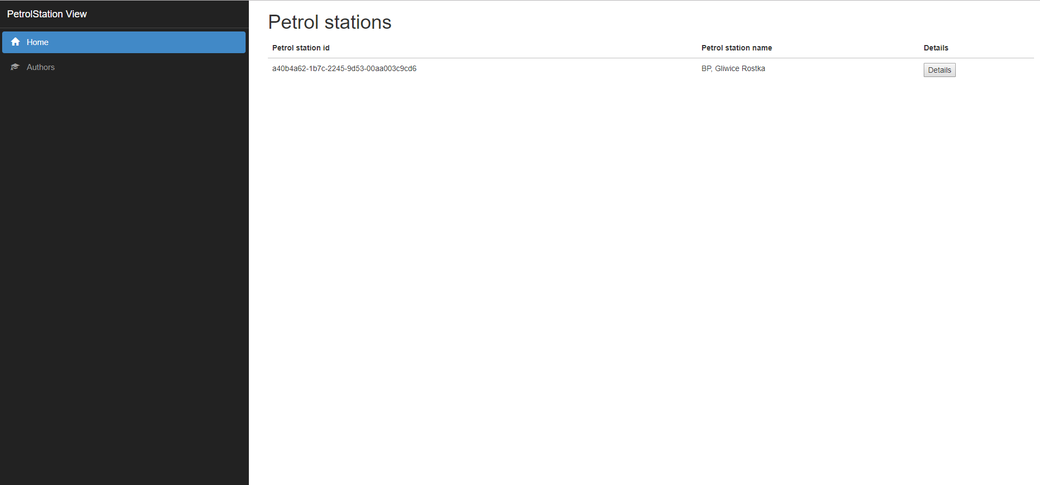

Po lewej stronie widać proste menu nawigacji, a po prawej listę dostępnych stacji, gdzie każda z nich jest oznaczona unikalnym identyfikatorem oraz nazwą, a po prawej stronie w wierszu znajduje się przycisk pozwalający przejść do strony z podglądem szczegółowych informacji o stacji.

Po kliknięciu w przycisk *Details* na ekranie pojawi się strona ze szczegółowymi informacjami o stacji. Wygląda ona w następujący sposób: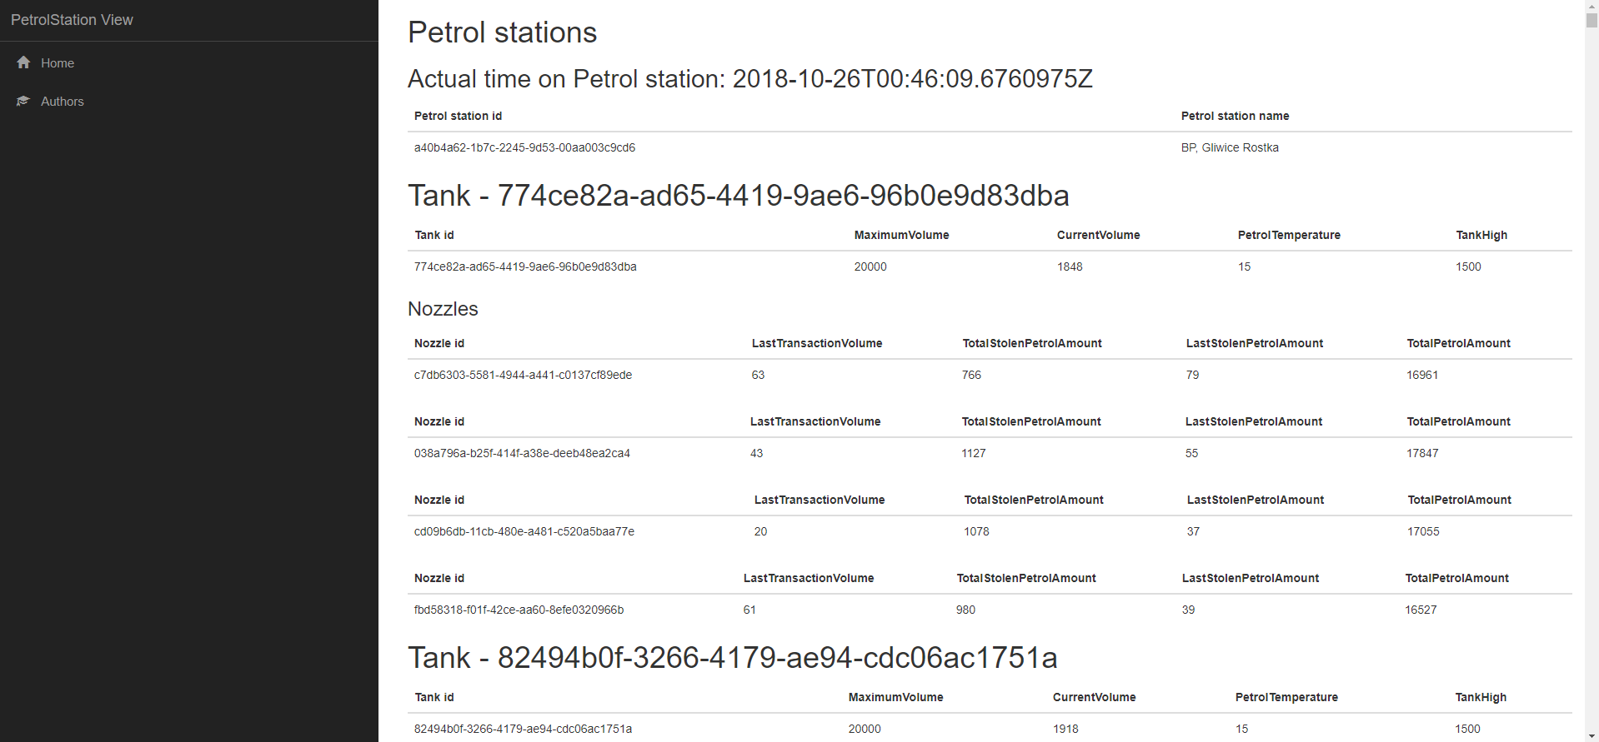

Znajdują się tu informacje o aktualnym czasie na stacji benzynowej, zapisanym w formacie ISO, informacje o znajdujących się na stacji zbiornikach z paliwem takie jak maksymalna objętość zbiornika, aktualna ilość paliwa w zbiorniku, temperatura paliwa i wysokość zbiornika. Dodatkowo znaleźć tam można informację o wszystkich dostępnych na stacji pistoletach paliwowych wraz z informacjami o tym ile paliwa wydały w ostatniej transakcji, całkowitą ilość wydanego oraz ukradzionego przez klientów paliwa.

Na samym dole znajduje się lista zdarzeń publikowanych przez symulator danej stacji paliw. Wszystkie informacje na tej stronie są odświeżane na bieżąco bez potrzeby odświeżania strony w przeglądarce.

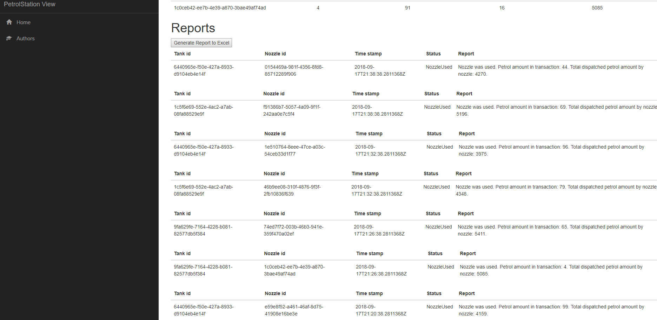

Dodatkowo mamy możliwość wygenerowania raportu w pliku Excel (format xlsx) za pomocą przycisku *Generate Report to Excel*. Otrzymujemy plik nazwany w następujący sposób:

PetrolStationName-{Nazwa stacji paliw}-PetrolStationId-{Identyfikator stacji paliw}-Time-{Czas wygenerowania raportu}-Report.xlsx

Przykład:  
PetrolStationName-BP, Gliwice Rostka-PetrolStationId-a40b4a62-1b7c-2245-9d53-00aa003c9cd6-Time-17.09.2018 16_44_38-Report

Po kliknięciu w przycisk *Authors* w pasku nawigacyjnym użytkownik zostanie przekierowany do strony z informacjami o autorach aplikacji i wykorzystanych w projekcie technologiach.

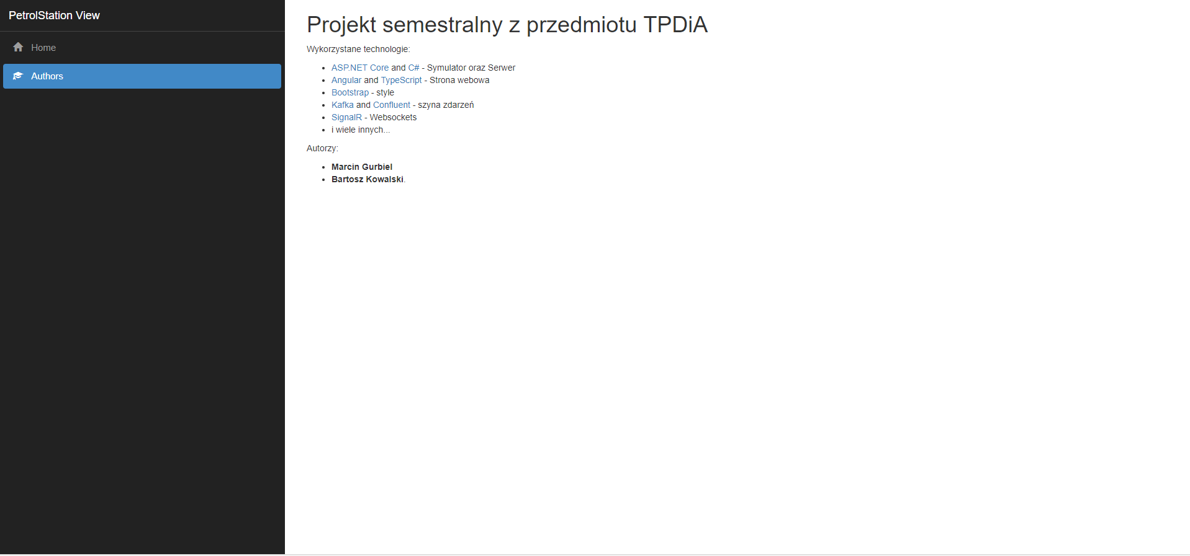

1. Uzyskane wyniki  
   Wyniki symulacji można obejrzeć w załączonym do sprawozdania pliku raport. Został on wygenerowany po około 4h rzeczywistej pracy aplikacji. Czas symulacji różni się od czasu rzeczywistego.
2. Wnioski

W czasie tworzenia projektu mieliśmy możliwość poprawy wszystkich niedopracowanych elementów oraz rozbudować aplikację o nowe funkcjonalności. Dodatkowo mogliśmy lepiej zgłębić się w tematykę projektu. Udało nam się stworzyć bardziej realistyczne środowisko symulacji ekosystemu stacji paliw poprzez implementacje szyny danych Kafka. Dzięki temu, mamy możliwość symulacji dowolnej ilości stacji paliw oraz łatwiejsze zarządzanie każdej z nich. Dodaliśmy także widok jako aplikacje klient-serwer (Angular - ASP.NET Core), która ułatwiła wizualizacje danych z symulatorów.

Projekt pozwolił nam na zapoznaniem się z nowych technologiami takimi jak Apache Kafka, Apache Zookeeper, ElasticSearch, Websockets.